VENERDI’ 13 MAGGIO

“GLI UCCELLI” DA ARISTOFANE
Pièce teatrale dell’Istituto Paciolo D’Annunzio
A cura di associazione culturale 9c teatro
Ore 20.30 Teatro G. Magnani
La manifestazione si svolge anche in caso di maltempo
La manifestazione è gratuita
Per informazioni:
Casa Cremonini Tel: 0524.83377
Iat.Fidenza@terrediverdi.it
terrediverdi.it

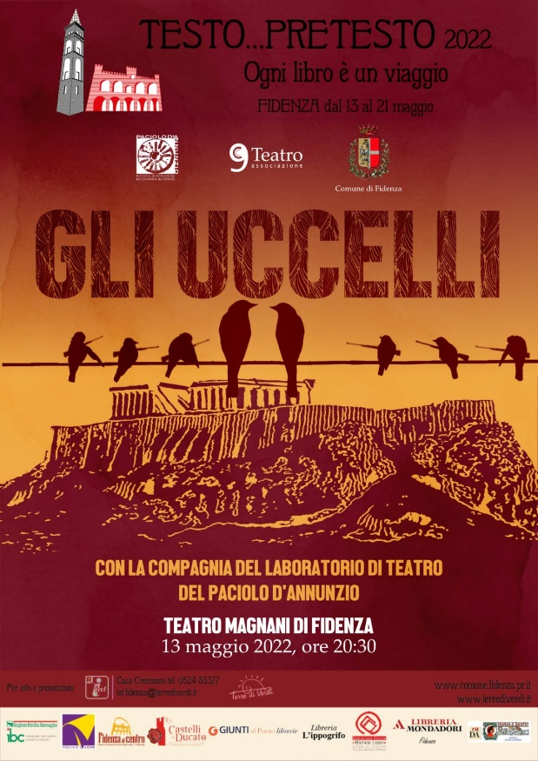

SCHEDA ARTISTICA
Gli Uccelli è lo spettacolo finale del laboratorio di teatro semestrale organizzato dall’Istituto d’Istruzione Superiore “Paciolo – D’Annunzio”, con l’Associazione 9c Teatro APS.
Gli allievi del laboratorio, dopo un lungo percorso di lavoro e di allenamento del corpo, della voce, dell’immaginazione, della relazione con lo spazio e con gli altri toccando tutti i lati del training dell’attore, sono stati guidati nella creazione di uno spettacolo.
Il gruppo ha avuto la possibilità di misurarsi con tutti gli aspetti della creazione teatrale, per sviluppare una visione totale della “macchina” di uno spettacolo. Ognuno/a ha avuto la possibilità di scegliere un ruolo specifico e la squadra definitiva dello spettacolo vede ventiquattro attori, due direttrici di scena, una assistente alla regia, sei scenografi/attrezzisti, una assistente drammaturga.
La scelta di mettere in scena Gli Uccelli di Aristofane nasce dall’ascolto dei desideri espressivi dei ragazzi che hanno fin da subito posto due temi all’attenzione: il rapporto fra libertà individuale e la società e il tema della guerra. Insieme a questo ci si è posti la sfida di affrontare un testo comico con la conseguente necessità di trovare la propria comicità e provare a metterla in relazione con gli altri.
Il testo di Aristofane, lievemente adattato, risponde perfettamente a quelle esigenze. La vicenda narra di due uomini ateniesi, Pisetero ed Evelpide, che decidono di fuggire da Atene (e dalle loro responsabilità) per trovare una città in cui possano fare quello che vogliono, una città ideale, un’utopia. Non trovano una città, ma un popolo adatto a fondarne una: quello degli Uccelli, che si trova fra la terra degli uomini e il cielo degli dei. La grande satira di Aristofane, però, non risparmia nulla e nessuno: nemmeno l’utopia. E mostra come, per raggiungere la libertà, Pisetero non fa altro che fondare una nuova città, nella quale impone a tutti tutto ciò da cui lui ed Evelpide sono voluti scappare. Quasi subito Pisetero, trovando negli Uccelli una grande disponibilità a obbedire, in ragione di promesse a dir poco fantasiose e di conoscenze tanto decantate quanto inventate, organizza gli Uccelli in un esercito per sfruttarlo per i propri scopi e interessi. Fondata la città, si succedono in scena un carillon di personaggi strambi, ognuno interessatissimo a entrare a far parte della famosa Nubicucùlia (così viene battezzata la città), attirato dall’idea dell’assoluta libertà. Fra questi approdano a Nubicucùlia anche alcuni dei, satireggiati da Aristofane fino a sfiorare la blasfemia. Gli dei entreranno in conflitto con Nubicucùlia, il loro esercito di uccelli e il loro nuovo spietato dittatore Pisetero.
Tutto il testo è una grande critica ad Atene, al suo sistema politico, alla sua cultura militarista. La nostra messa in scena accentua l’aspetto anti-bellico della commedia mettendo in risalto quanto troppo spesso per gli esseri umani la ricerca della libertà e l’affermazione dell’identità, si traduca in una cieca e impulsiva tendenza distruttiva, che non può portare ad altro, alla fine, che all’autodistruzione.
INTERPRETI:
Alessandro Calathopoulos, Giulia Rodolfi, Asmaa Gbali, Oliwia Pastula, Emma Pesci, Gabriel Meci, Giulia Vezzosi, Federica Santini, Lara Sartori, Sabrina Tuberti, Arianna Saguatti, Eusapia Tiano, Sofia Bacciocchi, Arianna Piccinelli, Leon Negri, Novella Strinati, Riccardo Mattei, Noemy Griffini, Giorgia Betti, Aurora Visconti, Giada Ronchietto, Dennys Ramirez, Ashley Nii, Casandra Bulat.
COMPARTO TECNICO
Giulia Bassi (Assistente alla regia), Sara Matteucci, Stefania Acosta (Direttrici di scena), Irina Vasile, Giulia Vezzosi (Costumi), Ashley Nii, Federica Santini, Lara Sartori, Sabrina Tuberti, Arianna Saguatti (Scenografe/Attrezziste), Alice Musiari (Drammaturgia).
COORDINAMENTO REGISTICO
Davide Tortorelli e Gaia Amico (9c Teatro APS)
REFERENTE PER LA SCUOLA
Prof. Riccardo Cavalli

